|  |  |  |  |  |  |  |  |
| --- | --- | --- | --- | --- | --- | --- | --- |
|  | |  |  | | --- | --- | | **卷 号** |  | | **卷内编号** |  | | **密 级** |  |   智慧高校大数据平台 |
|  | 需求规约  Version: 2.0  项目承担部门： 四川大学软件学院项目11组  撰 写 人（签名）： 龙小毅  完 成 日 期： 2023-7-14  本文档 使 用部门： ■主管领导 ■项目组  ■客户（市场） ■维护人员 ■用户  评审负责人（签名）： 龙小毅  评 审 日 期： 2023-7-14 |

# 软件需求规约

目录

**软件需求规约 1**

**1. 引言 2**

1.1目的 2

1.2 范围 2

1.3 定义首字母、缩写词和缩率语 2

1.4 参考资料 2

**2 软件总体概述 2**

2.1 软件标识 2

2.2 软件描述 2

2.3 用户的特点 3

2.4 限制与约束 3

**3 具体需求 4**

3.1 用户登录 4

3.2 高校数据分析 7

3.3 高校推荐系统 9

3.3 用户设置 9

3.4 志愿填报推荐系统 11

3.5 数据字典 11

**4 性能 11**

**5 接口 11**

**文档信息**

|  |
| --- |
| 标题: 高校分析与推荐系统软件需求规约 |
| 作者: 龙小毅 |
| 创建日期: 2023-7-14 |
| 上次更新日期: 2023-7-17 |
| 版本: Build2.0 |
|  |
| 部门名称: |

修订文档历史记录

|  |  |  |  |
| --- | --- | --- | --- |
| **日期** | **版本** | **说明** | **作者** |
| 2023-7-14 | 1.0.2022716 | 需求声明 | 龙小毅 |
| 2023-7-16 | 1.1.2023718 | 增加管理员功能 | 龙小毅 |
|  |  |  |  |
|  |  |  |  |
|  |  |  |  |
|  |  |  |  |
|  |  |  |  |
|  |  |  |  |
|  |  |  |  |
|  |  |  |  |
|  |  |  |  |
|  |  |  |  |
|  |  |  |  |
|  |  |  |  |

#### 引言

##### 1.1目的

1. 定义网站总体要求，作为用户和软件开发人员之间相互了解的基础。
2. 提供系统初步设计和对用户影响的信息，作为软件人员进行软件结构设计和编码的基础。
3. 作为软件总体测试和项目验收的依据。

##### 1.2 范围

本文档适用于智慧高校大数据平台项目。

##### 1.3 定义首字母、缩写词和缩率语

##### 1.4 参考资料

#### 2 软件总体概述

本文档主要定义了智慧高校大数据平台的需求,由五大模块：高校数据分析、高校推荐系统、志愿填报推荐系统、用户设置、管理员模块。

##### 2.1 软件标识

软件全名称：智慧高校大数据平台

软件缩称：SUBDP

版本号：1.0

##### 2.2 软件描述

2.2.1 系统属性

本系统是一个独立开发的网站。在系统中为使用者提供中国所有985/211高等院校的信息展示，给出目标院校之间的综合情况对比分析和招生信息分析，实现大学院校的分析与推荐功能。

2.2.2 开发背景

《智慧高校大数据平台》用于为使用者提供精确的高等院校分析和推荐，应具备提供具体高校的招生信息、提供目标院校综合情况对比分析等功能，最终帮助使用者完成满意的志愿填报。

2.2.3 软件功能

系统分成五大模块：高校数据分析、高校推荐系统、志愿填报推荐系统、用户设置、管理员模块。

主体结构图

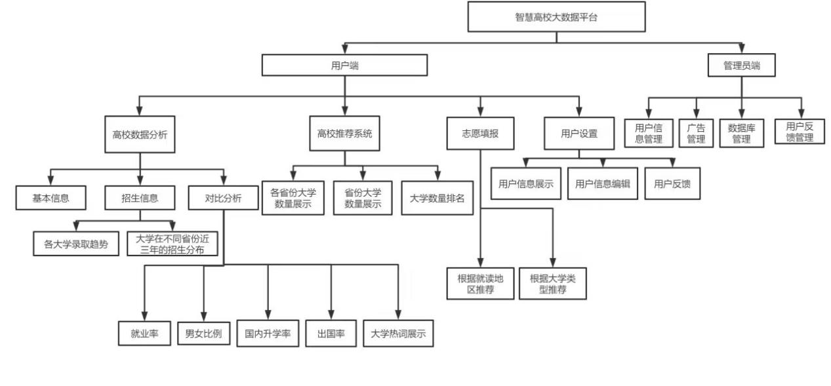

##### 2.3 用户的特点

用户能够熟练的使用Windows操作系统，能使用IE浏览器上网，以及使用Office办公套件进行文档处理。

##### 2.4 限制与约束

系统运行环境

操作系统：简体中文Windows11

数据库：MySQL 8.0

浏览器：Microsoft Edge 114.0.1823.37 (正式版本) (64 位)

硬件限制

WEB服务器、数据库服务器

CPU：Intel Pentium 4 3.0G

内存：2GB

硬盘：80GB

网络

以太网：100MB

用户机器配置

内存：512MB

#### 3 具体需求

##### 3.1 用户登录

用户登录是平台用户登陆并查看平台数据的入口，整个流程如下：

用户进入首页，在登录框中输入自己的昵称、密码，点击按钮进入后台进行验证，如果验证通过，进入智慧高校大数据平台，如果未通过验证，则转至登录框，提示用户错误的原因，如此直到用户信息通过验证，再执行通过验证的后续操作，直到结束。整个流程图如下：

3.1.1 登录

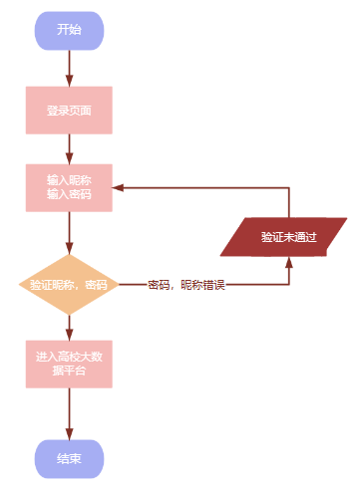

3.1.2 用户注册

用户注册是平台用户进行平台账号注册的入口，整个流程如下：

用户进入首页，点击创建账号，在注册框中输入自己的昵称、密码，点击按钮进入后台进行验证，如果验证通过，则通知用户创建账号成功，跳转到登录页面进行登录，如果未通过验证，则提示用户错误原因（昵称已经被占用，昵称不合法，密码两次不相同），如此直到用户信息创建账号成功，然后跳转至登录界面登录，整个流程图如下：

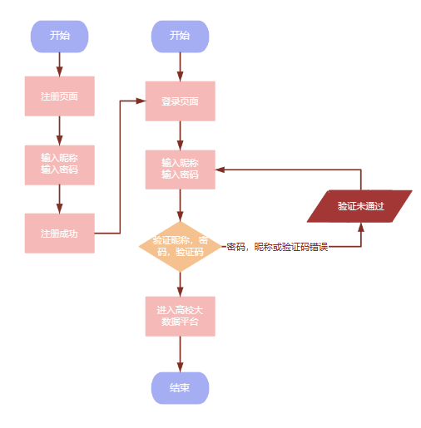

3.1.3 模块选择

模块选择是平台用户进行数据查看操作的入口，整个流程如下：

用户进入主页，点击导航栏的模块名称，选择（选择高校，地理分布，个人信息）中任何一个进入模块内部进行操作。

用户可以随时点击导航栏的登出键登出整个平台。

整个流程图如下：

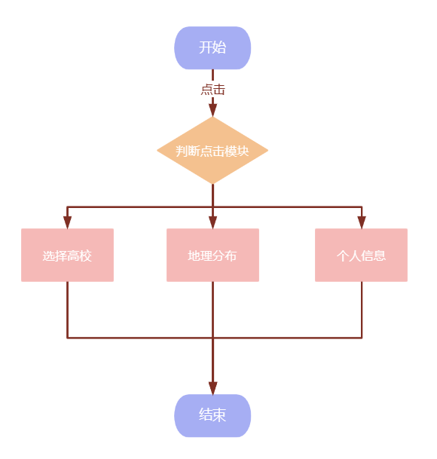

用例图如下：

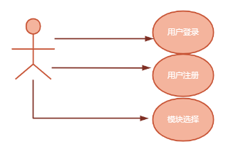

##### 3.2 高校数据分析

高校数据分析模块包括显示选择学校功能，显示学校基本信息，招生信息，对比分析数据功能。其中显示数据整体流程如下:

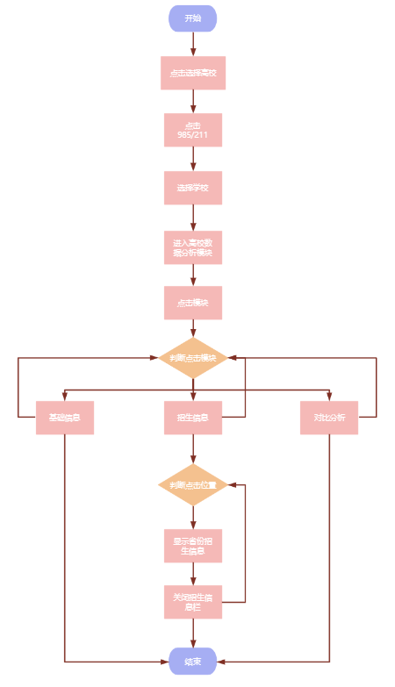

用例图如下：

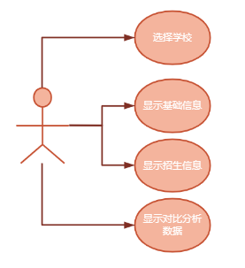

##### 3.3 高校推荐系统

高校推荐系统模块包括显示各大学地理分布，各省高校数量与拥有高校名称，最热搜索高校排名与高校分布地区排名。其中显示数据整体流程如下:

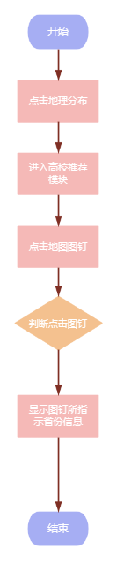

用例图如下：

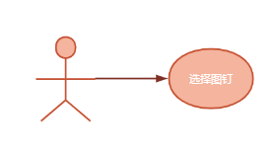

##### 3.3 用户设置

用户设置模块包括显示用户个人信息，昵称，头像，性别与生日，且可以修改用户头像，性别，生日与密码。其中显示数据整体流程如下:

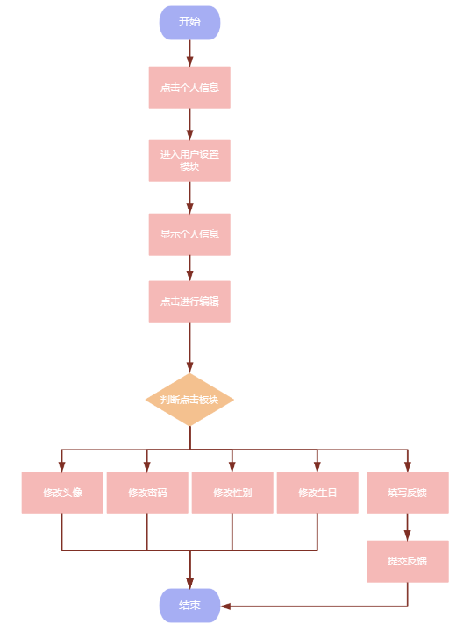

用例图如下：

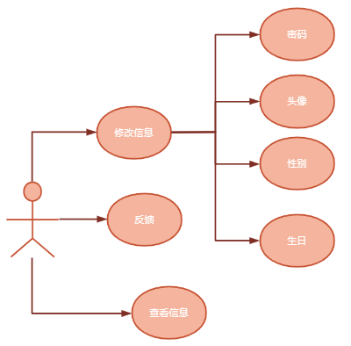

#### 3.4 志愿填报推荐系统

高校志愿填报分析模块包括推荐院校与选择院校功能，其中推荐院校填入成绩与期望的地区与学校类型可以获得推荐院校数据，通过院校数据可以直接进入高效数据分析模块，整体流程如下:

#### 

用例图如下：

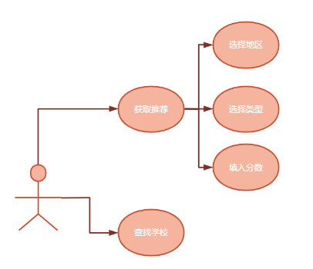

##### 3.5 管理模块

整体用例图如下：

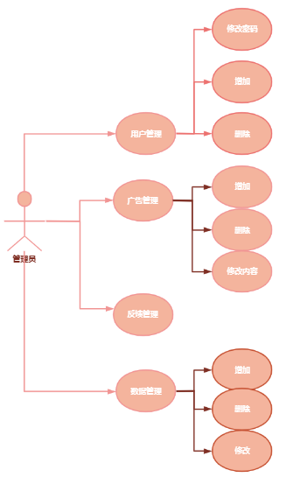

3.5.1 登录

管理员登录是平台用户登陆并查看平台数据的入口，整个流程如下：

管理员进入管理员首页，在登录框中输入自己的昵称、密码，点击按钮进入后台进行验证，如果验证通过，进入智慧高校大数据管理平台，如果未通过验证，则转至登录框，提示错误的原因，如此直到信息通过验证，再执行通过验证的后续操作，直到结束。整个流程图如下：

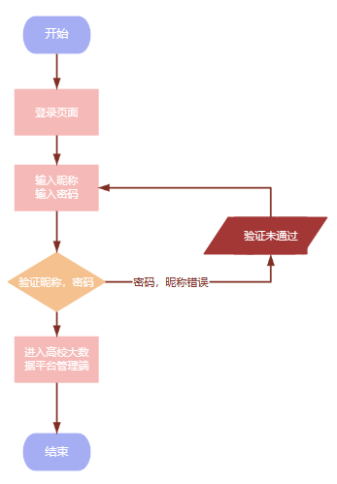

3.5.2 管理信息

模块选择是平台用户进行数据查看操作的入口，整个流程如下：

管理员进入主页，点击导航栏的模块名称，选择（用户管理、广告管理、用户反馈、数据管理）中任何一个进入模块内部进行操作。

用户可以随时点击导航栏的登出键登出整个平台。

整个流程图如下：

###### 

3.5.3 用户信息管理

用户信息管理模块包括显示整个数据库的用户昵称与密码，可以点击查看被隐藏的密码，帮助用户重置密码，删除与增加用户。其中整体流程如下:

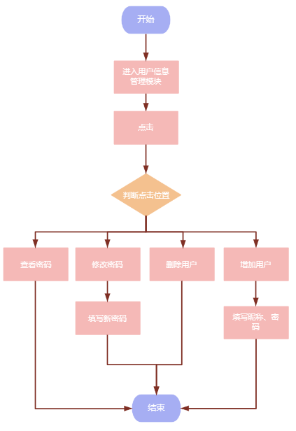

3.5.4 广告信息管理

广告信息管理模块包括显示所有广告信息，可以修改广告内容与增加新的广告，其中对广告信息处理的整体流程如下:

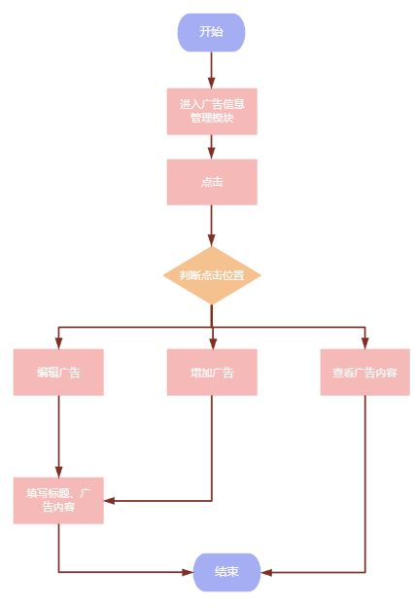

3.5.5 反馈处理

用户反馈处理模块包括已经处理和没有处理的两种信息分类，可以查看反馈信息内容。对于未处理的信息，管理员需要填写处理方式并提交，其中显示数据整体流程如下：

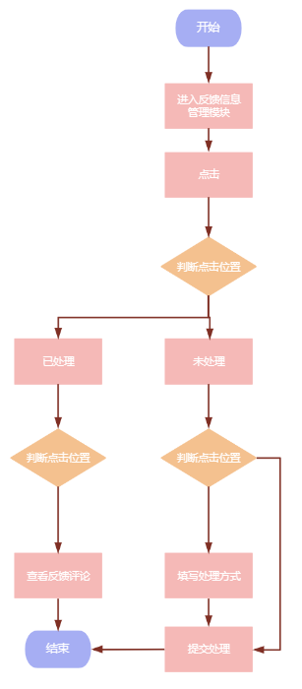

3.5.6 数据库信息管理

数据库信息管理模块包括显示高校的数据信息，管理员可以编辑数据库信息，删除数据库信息，增加新的数据信息。其中整体流程如下:

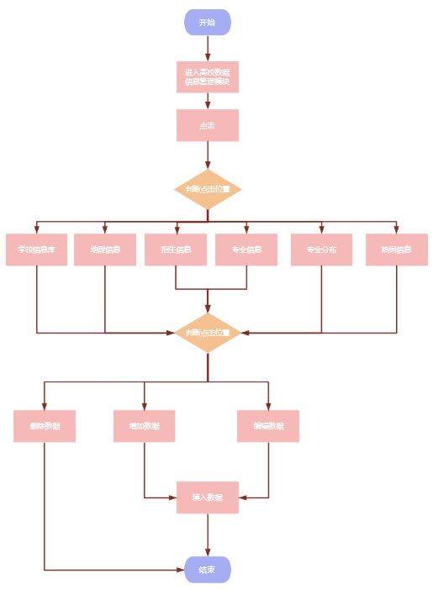

##### 4.7 数据字典

可见《数据库设计说明书》

#### 5 性能

所有高校信息，个人信息的响应时间不应该超过20秒。

#### 6 接口

1. 用户界面接口（**CSS和JavaScript**）

2. 数据库接口(**MySQL**)